**中山大学数据科学与计算机学院**

**移动信息工程专业-人工智能**

**本科生项目报告**

**（2017-2018学年秋季学期）**

课程名称：**Artificial Intelligence**

|  |  |  |  |
| --- | --- | --- | --- |
| 教学班级 | M1 | 专业（方向） | 移动互联网 |
| 组号 | 22 | 组名 | 猪猪侠 |
| 学号 | 15352102 | 姓名 | 韩硕轩 |

# Project最终结果展示

1. 最终结果

写报告时（1月9日）的结果和排名：

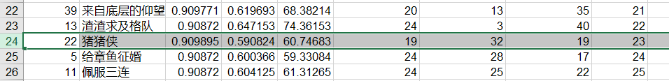

1. 组内分工

戴斯铭：二元分类

陈德和：多元分类

韩硕轩（笔者）：回归

1. 个人工作

|  |  |
| --- | --- |
| **时间** | **工作** |
| 12.23到1.8 | 处理回归数据集（多个阶段）； |
| 12.24 | 尝试kNN，跑回归结果； |
| 12.25到12.27 | 学习SVR； |
| 12.27 | 调SVR库跑结果，然后放弃实现…… |
| 12.28到1.8 | 调试BPNN，跑回归结果； |
| 1.2 | 做展示ppt； |
| 1.9 | 写最终报告； |

# 工作流程

1. 算法简介

**1. 使用过的算法和效果**

|  |  |  |
| --- | --- | --- |
| **算法** | **参数** | **效果（回归测试集rmse）** |
| SVR（调库） | rbf内核 | 112.3 |
| KNN | K=30；onehot编码；  欧氏距离 | 109.2 |
| BPNN | 学习率0.01；两个隐藏层80/20个节点；  输出层1个节点 | 60.7 |

**2. 采用的辅助手段**

**①改用onehot编码**

将一些离散的属性变为onehot编码，比如季节原来是用1234区分，现在1就是0001，4就是1000这样。因为onehot编码的优点是可以扩充属性，原先是1个现在是多个，而且属性不同值之间的距离变得合理，比如原先季节1和2的距离比1和4的距离更近，而改用onehot之后它们就是一样的了，与实际更相符。

改用onehot之后我的BPNN从一开始的130左右降到了70，效果明显。

部分代码展示：

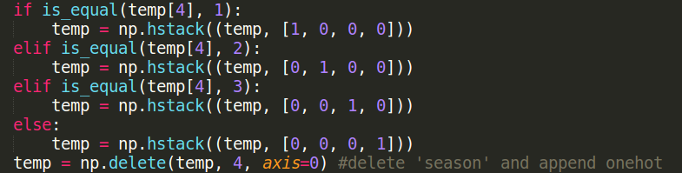

**②相关性分析**

改成onehot之后，我又尝试把每一列与cnt列算一遍相关系数，然后将相关系数绝对值小于0.1的列都删除。这样跑出来的效果最好，也就是我最终提交的60.7。

相关系数可以表示两个变量间的线性关系，取值在-1到1之间[2]。取-1的时候表示两个变量完全负相关，1表示完全正相关，而0则表示不相关。我用numpy库里的corrcoef方法可以得到这个系数矩阵，取出它的[0][1]即为相关系数。

部分代码展示：

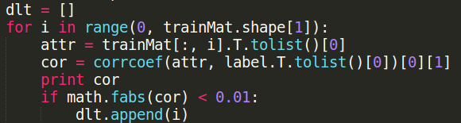

**3. BPNN简介**

反向传播神经网络是我们之前实验中使用过的，这一次拿来作为主要的算法。由于它能够处理高度非线性的数据集[3]，所以适应性比较强，在本次实验中会有比较好的效果。

主要的过程是先正向传播，从输入层到隐藏层再到输出层，计算出结果和误差。然后再将误差反向传播，更新隐藏层的权重。通过不断迭代，达到一个比较好的效果。

但是BPNN的参数调整很难，不小心就会导致预测值全都一样或者过拟合，所以需要细致地调整参数和处理数据集，否则效果不如kNN。调参和数据集处理我在其他部分有说明。

1. 调参过程

表现最好的算法是BPNN。我的调参过程是伴随着数据集处理的。然而每次对于不同的数据集，我把参数调到接近最优的过程是相似的。

BPNN里面要调的参数有学习率、隐藏层数、每层节点数和迭代次数。下图是我完全处理完数据集之前跑的几张图。我控制其他变量不变，调整学习率为不同的值，配合画图跑出来的效果如下：

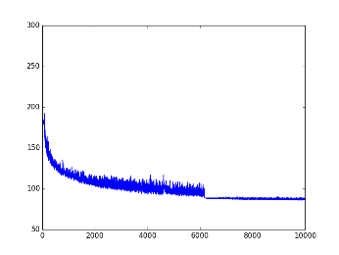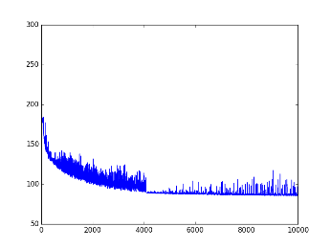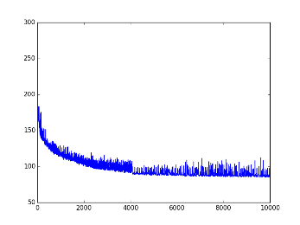

学习率： 0.01 0.012 0.016

从左到右依次是学习率为0.01,0.012和0.016的效果，可以看出0.01在迭代后期的稳定性比较好，而后两者震荡比较大，容易迭代完之后得出较差结果。而如果小于0.01，收敛速度又太慢。所以我让初始学习率为0.01，每当rmse下降10，就减小一点学习率，于是曲线变得稳定了很多。

再比如迭代次数，我一开始都是迭代好几万次，最终训练集的rmse可以一直降到23，然而提交上去发现结果高达八十多。分析原因应该是产生了过拟合，所以我减少迭代次数，多次提交得出下表：

|  |  |  |
| --- | --- | --- |
| **迭代次数** | **训练集rmse** | **测试集rmse** |
| 1000 | 48.1 | 64.4 |
| 1500 | 45.3 | 60.7 |
| 2000 | 42 | 62.2 |
| 3000 | 37.6 | 70.8 |
| 5000 | 31.3 | 77.6 |
| 10000 | 25.5 | 90.2 |
| 15000 | 23.9 | 95 |

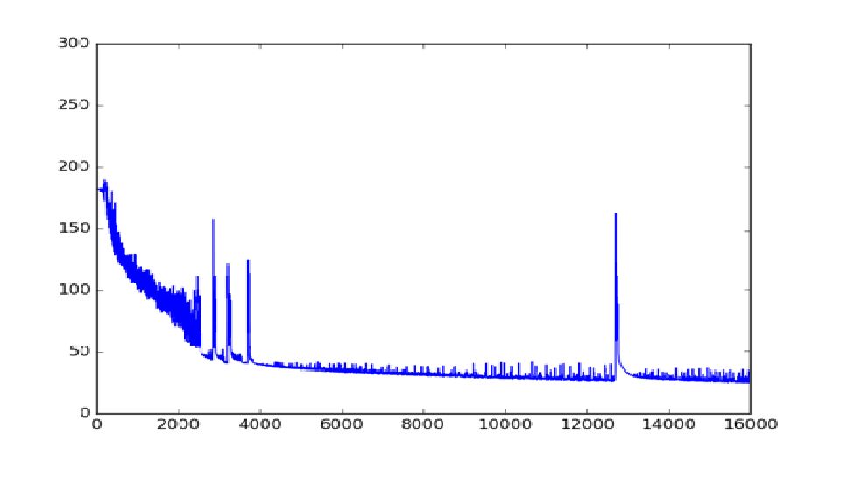

所以最终决定将迭代次数控制在1500次。

1. 数据集分析

**①二元分类数据集**

二元数据集属性列很整齐，容易上手，每行前面是属性，最后一列是标签。Type属性是字符串需要转化成数字。后面的列里面的数字跨度有大有小，需要预处理加上归一化，否则跨度大的属性将会掩盖跨度小的属性的作用。

然而队友经过尝试发现不处理用KNN反而效果更好。我们讨论以后觉得可能是因为跨度大的属性本身就比较重要，这样一来正好就起到了决定性作用，而跨度小的属性几乎不起作用。另外经过队友尝试，发现无论单层还是多层决策树效果都没有KNN好，可见该数据集线性可分性比较差。

**②三元分类数据集**

三元分来数据集是最大最难处理的，首先是LOW、MID、HIGH的标签，然后是一段文本。

这段文本里面包含一些在情感分类中不起作用的词，因此数据预处理需要削弱它们的影响。此外，利用之前用过的编码方式很可能会爆内存跑不起来，所以降维处理数据集很有必要。

**③回归数据集**

回归数据集相对前面两个来说较小，属性列比较整齐，实际意义就是租单车情况的统计，很好理解。

训练集中存在一些缺失值，处理方法可以是直接舍弃，不过我们组选择将它处理成当月的均值。另外有一些属性全0的数据，那是每个月的租车总和，可以直接舍弃。除去这两者，数据集就是有效的16637个训练文本和742个测试文本。原始的文本在BPNN下的效果并不好，甚至一直会预测出全部一样的值，这需要另外处理数据。我先是增加了属性列，由于BPNN的实验用的是相似的数据集，我就按照上一次的readme将这次的同样处理，根据日期算出了星期、季节等属性，还去原网站[1]上获取了2011到2012年间的所有假日添加到属性中，除了临时用户和注册用户都加上去了。其余的处理包括处理成onehot编码和相关性分析，这在【工作流程】的算法分析之“采用的辅助手段”里面有写。

4. 集成学习方法(AdaBoost)

本次我负责的回归任务没有用到AdaBoost，另外两个任务队友有用到。Adaboost会针对一个训练集训练多个分类器，不同于Bagging，它是按顺序进行的。所有选出的训练样本都会有一定的几率参与下一次学习。如果它被正确分类，那么它下一次参与学习的几率就会降低，反之升高。也就是说我们更关注错误的样本。

二元分类戴斯铭先后尝试了单层二叉决策树，单层多叉决策树和多层决策树，三元分类陈德和尝试了adaboost与OVO模型和OVA模型的结合，同样在单层二叉决策树上做了尝试。

结果如下（队友供图）：

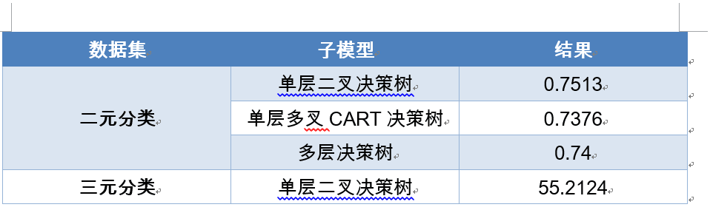

跑出来的结果二元上adaboost远没有knn效果好，原因可能并不是参数调整得不好，事实上我了解到队友在这里花了不少时间。分析数据集之后应该这个是数据集的线性可分性比较差，使得knn能够训练出更好的模型。

# 引用

1. http://dchr.dc.gov/page/holiday-schedule

1. <https://baike.baidu.com/item/%E7%9B%B8%E5%85%B3%E7%B3%BB%E6%95%B0/3109424?fr=aladdin>
2. https://baike.baidu.com/item/%E5%8F%8D%E5%90%91%E4%BC%A0%E6%92%AD%E7%AE%97%E6%B3%95/522948?fr=aladdin

# 课程总结

这门课的理论课任务很轻松，不过理论本身还是很需要数学功底。老师上课讲得很细致，能让我们理解得比较透彻。如果我没选而是自学肯定效果没这么好。

实验课任务相对比较繁重，不过也许是上过操作系统实验的原因，我对这学期任务量和TA风格都比较适应，我知道这都是对我们有好处的。

从内容上看，我们学了KNN、NB、PLA、LR、DT、BPNN这些在机器学习领域比较基础的算法。理论课就会讲得很深入很完整，把整个算法的原理都分析得很清楚。然后实验课就会介绍实践的方法，自己实现一遍就觉得印象更深刻。

做实验的过程总体还是很有趣的。人工智能和操作系统相比写报告时间短了，打代码时间长了。写代码的过程是对代码能力的一种考验，特别是改用python之后我发现代码变得更灵活，所以需要更加严谨地使用否则会发生意想不到的错误。遇到问题的时候就经常会用理论课的原理去分析，然后对于这个理论的理解就会加深。

不管以后如果继续从事人工智能方面的研究，也应该多是调库实现。所以很珍惜这个学期自己实现这么多算法的过程，也很感谢老师和TA辛勤的付出，让我收获很多。